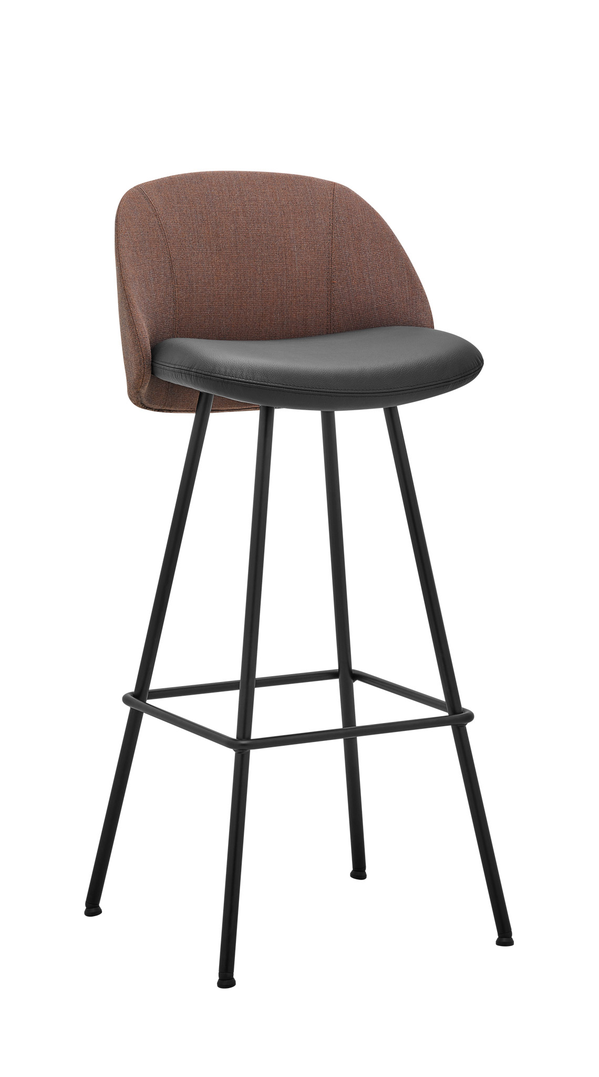

FLEXi WX 882.27
Výrobce: RIM CZ a.s.
Design: Kai Stania
Barová židle na dřevěné nebo kovové podnoži. Design převzal charakteristiky předešlých produktů rodiny WINX. Zádová opěra zaručuje oporu v oblasti beder.

Provedení | Skořepina barové židle se skládá ze dvou částí:  - Sedák je 11-ti vrstvý bukový výlisek o celkové tloušťce 12mm, tl. dýhy je 1,1mm. Je čalouněný PUR pěnou o tloušťce 50mm a objemové hmotnosti 50 kg/m³.  - Zádová opěra je samostatný díl, pevně spojený se sedákem třemi kováními. Tvoří ji drátěný rám s polyuretanovou výplní. Tvrdost polyuretanové pěny (výplně) je asi 70 kg/m3.
Sedák | - .27 – rám je tvořen z trubek o průměru 18mm a tloušťce stěny 2mm, které jsou svařeny s opěrou na nohy, tvořena tyčí o průměru 16mm, do jednoho celku.  Povrchovou úpravu rámu tvoří nástřik práškovou barvou dle RAL. Ostatní barevnosti (RAL) na dotaz. Plastové kluzáky.  PŘÍPLATEK:  • Plastové kluzáky s filcem  - .24 – dřevěná z hranolů o průřezu 30/50mm, materiál dub nebo jasan, lakovaná polyuretanovým bezbarvým lakem.  Kovová opěra na nohy, tvořena tyčí o průměru 16mm, v provedení černá.  PŘÍPLATEK:  • Kovová opěra na nohy - provedení chrom  • Plastové kluzáky s filcem
Čalounění | Dle výběru z nabídky látek.
Záruka | 5 let (viz. Obchodní podmínky)

Rozměry
 | 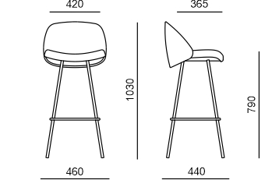
WX 882.27
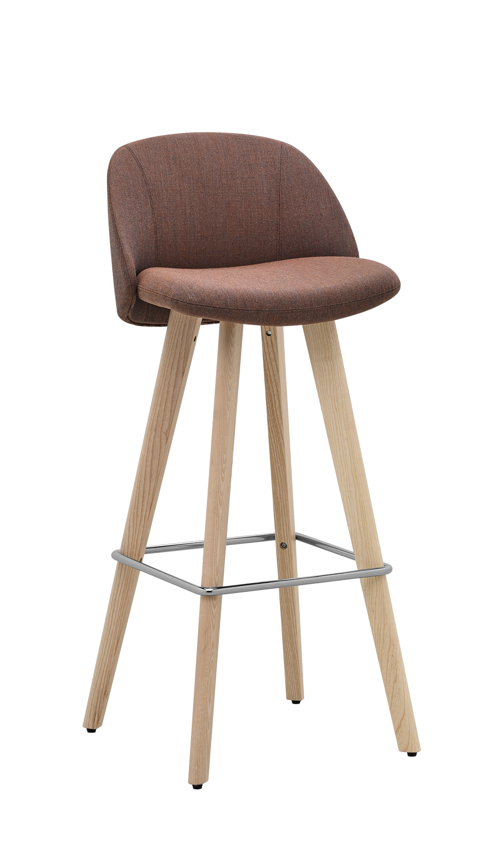 | 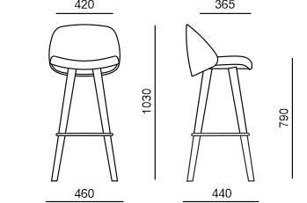
WX 882.24

